Bijlage III: Invulformulier Selectiecriteria
Deze verklaring dient door de Inschrijver naar waarheid te worden ingevuld en dient te worden ondertekend.

Dit document dient gebruikt te worden voor de beantwoording van de Selectiecriteria. Houdt bij het beantwoorden van de Selectiecriteria rekening met de eisen zoals benoemd in VE8.

De beantwoording op de Selectiecriteria dient in te gaan op de vraagstelling en de daarbij behorende beoordelingsaspecten.

Let op! In de beantwoording zijn hyperlinks niet toegestaan.

SELECTIECRITERIUM 1

Afbeelding van Selectiecriterium 1:

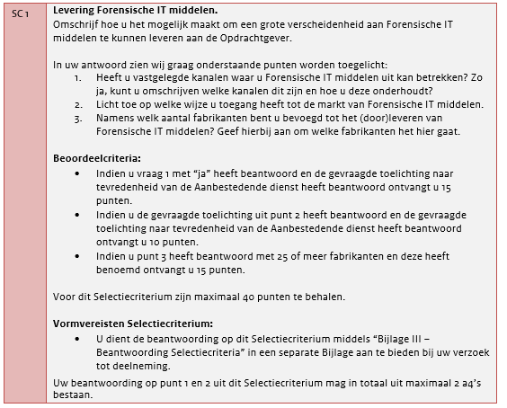

Antwoord:

SELECTIECRITERIUM 2

Afbeelding van Selectiecriterium 2:

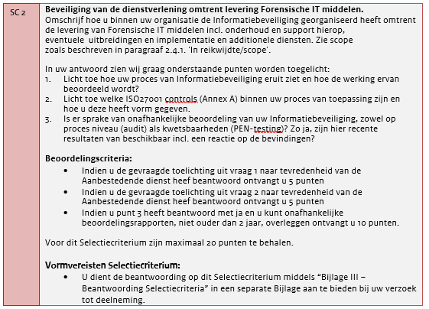

Antwoord:

